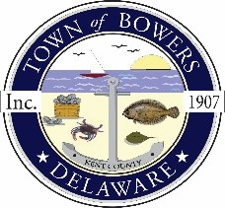

The Town of Bowers
3308 Main St.
Frederica, DE 19946
(302) 572-9000
bowersbeach.delaware.gov
ADENDUM TO JUNE 2019 MEETING MINUTES

Zoning & Code Revisions: The meeting was attended by Barrett, council for the town, as well as Jeff Liberto, his wife, and his attorney. There was a discussion concerning Liberto's property. He would like to rezone the property from CA to R1 and wants approval from council to do so with two parcels. Liberto's attorney spoke on behalf of his client as to the circumstances surrounding the urgency to get thisapproved. There was some discuson about this property being designated asStateand Federal Wetlands and what is involved with getting this zoning changed. Liberto's attorney said that they submitted the report materials and application on 6/28/2019 to DNREC and that may take up to a month before anything is decided. This change involves the Town of Bowers, DNREC, and The Army Corp of Engineers. Council wants to wait to see if DNREC approves the application before making their decision. The Town is currently updating its Comprehensive Plan and the soonest council could turn in any changes for PLUS would be August. Mayor Puzzo stated, “That is the best case scenario. I’m not promising it’s going to happen by August.” After hearing from Barrett it was decided to revisit this at our next town meeting and discuss what should be done moving forward – if the comprehensive plan workgroup could meet in July.

Respectfully submitted,

Shirley A. Pennington
Secretary

